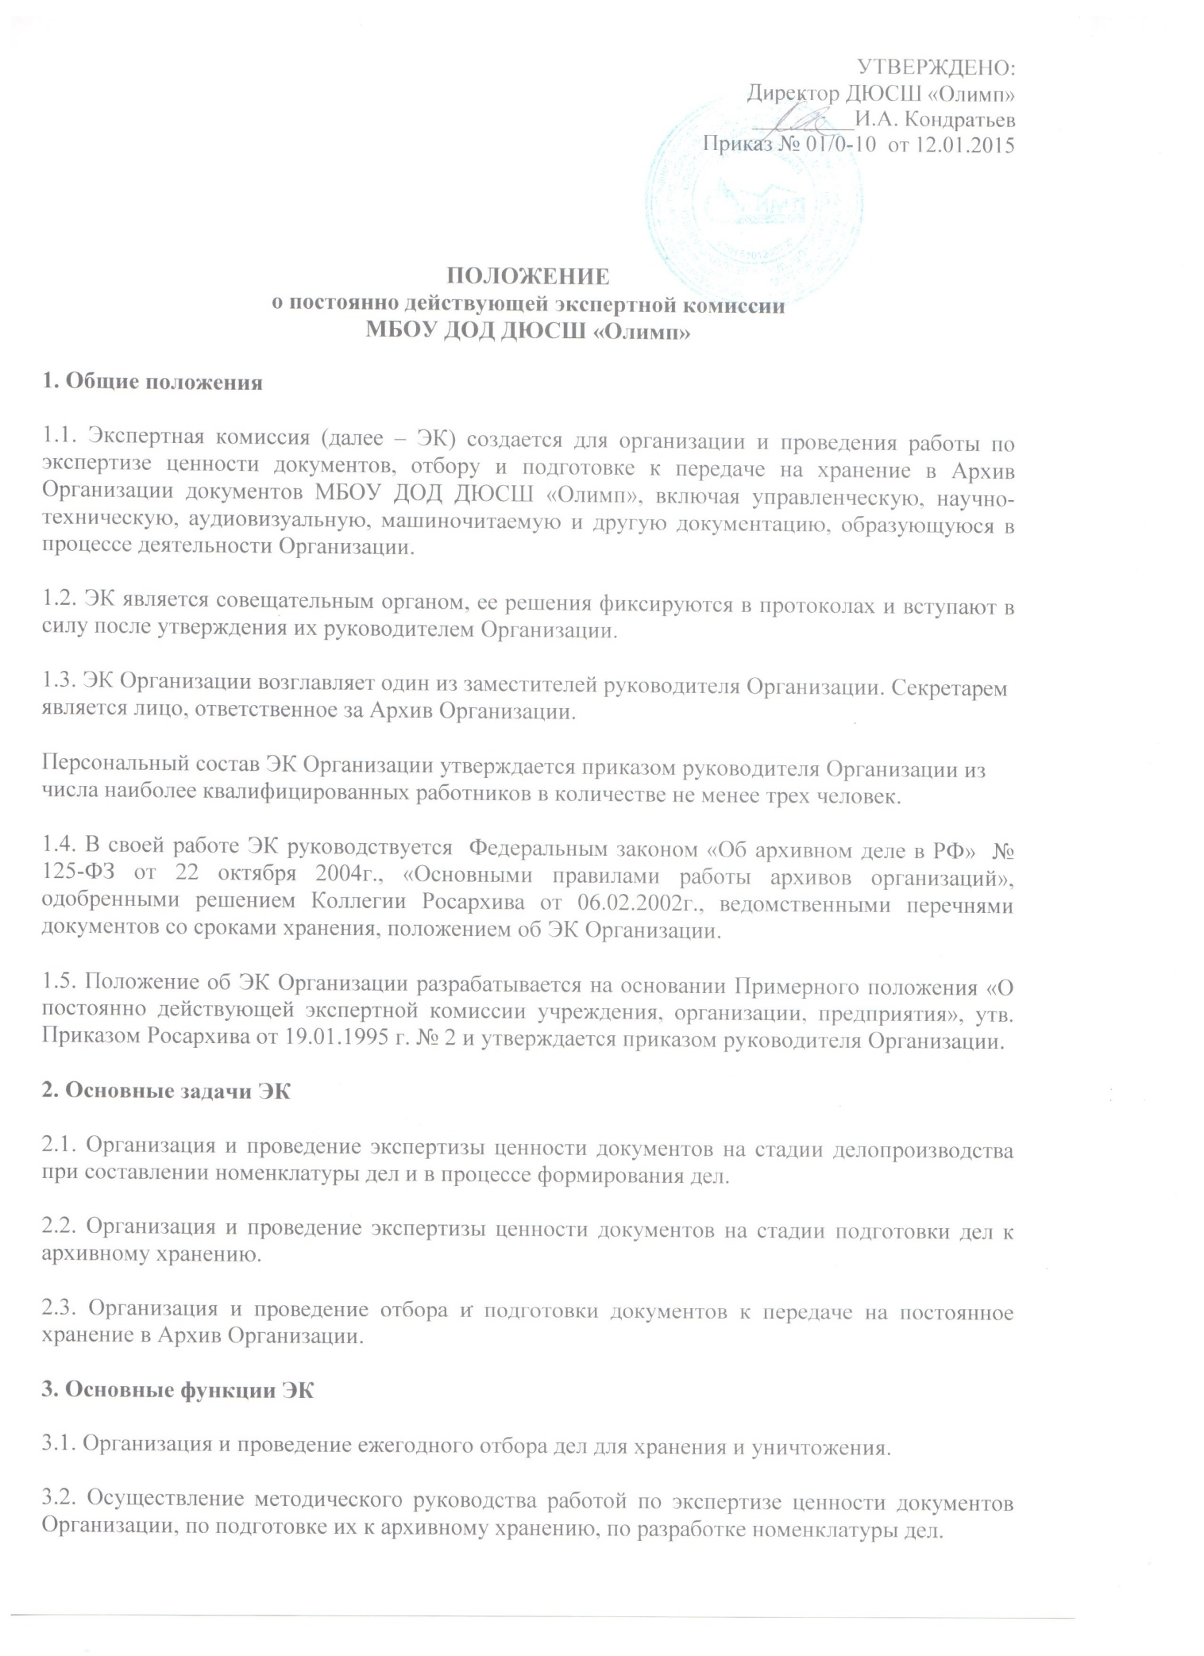

3.3. Рассматривает и представляет на утверждение руководителя Организации:
- описи дел постоянного хранения;
- описи дел по личному составу;
- номенклатуру дел Организации;
- акты о выделении документов к уничтожению с истекшими сроками хранения;
- акты об утрате или неисправимом повреждении документов постоянного хранения и по личному составу.
3.4. Проведение консультаций для сотрудников по вопросам работы с документами совместно со службами делопроизводства и кадров.

4. Права ЭК
ЭК имеет право:
4.1.Ддавать рекомендации сотрудникам Организации по вопросам в пределах своей компетенции.
4.2. ЭК в лице ее председателя и секретаря комиссии имеет право не принимать к рассмотрению и возвращать для доработки некачественно и небрежно подготовленные документы.
4.3. Информировать руководство Организации по вопросам, относящимся к компетенции комиссии.

5. Организация работы ЭК
5.1. Вопросы, относящиеся к компетенции ЭК, рассматриваются на ее заседаниях, которые проводятся по мере необходимости, но не реже 2 раз в год. Поступающие на рассмотрение ЭК документы рассматриваются на ее заседании не позднее чем через 10 дней.
5.3. Заседания ЭК протоколируются, протоколы подписываются председателем и секретарем комиссии. Решения ЭК вступают в силу после утверждения руководителем Организации.
5.4. Заседание ЭК и принятые на нем решения считаются правомочными, если в голосовании приняли участие не менее половины присутствующих на заседании членов ЭК.
5.5. Ведение делопроизводства ЭК, хранение и использование ее документов, ответственность за их сохранность, а также контроль за исполнением принятых ЭК решений возлагаются на секретаря комиссии.

